МИНИСТЕРСТВО ОБЩЕГО И ПРОФЕССИОНАЛЬНОГО
ОБРАЗОВАНИЯ РОССИЙСКОЙ ФЕДЕРАЦИИ
Московский государственный институт электроники и математики
(Технический университет)
Кафедра менеджмента и маркетинга
ОРГАНИЗАЦИЯ БУХГАЛТЕРСКОГО УЧЕТА
В КОММЕРЧЕСКИХ ОРГАНИЗАЦИЯХ
Методические указания
к курсовой работе по курсу
"Бухгалтерский учет"

Москва 2007
Составители: канд. экон. наук Т.Г.Калгина
канд. техн. наук Н.А.Мешков

УДК 65

Организация бухгалтерского учета в коммерческих организациях: Метод. указания к курсовой работе по курсу "Бухгалтерский учет" / Моск. гос. ин-т электроники и математики; Сост.: Т. Г. Калгина, Н. А. Мешков. М., 2007. - 20 с.

Табл.: 1. Ил.: 22. Библиогр.: 12 назв.

Методические указания по выполнению курсовой работы "Организация бухгалтерского учета в коммерческих организациях" являются составной частью методического обеспечения по курсам "Бухгалтерский учет" и "Финансовый и управленческий учет", изучаемым студентами экономико-математического факультета МГИЭМ.

ISBN

П Р Е Д И С Л О В И Е
Целью настоящей курсовой работы является комплексная проверка теоретических знаний, полученных студентами экономико-математического факультета МГИЭМ в процессе изучения бухгалтерского (финансового) учета , закрепление приобретенных ими умений и формирование практических навыков организации бухгалтерского учета в коммерческих организациях.

7,21,22 ОПЕРАЦИИ ДЕЛАТЬ НЕ НАДО

ВЕЗДЕ НДС 18%
Норма амортизации 12% - значит 1% в месяц.
25 счета нет, есть 26 счет и 20. Прямые расходы на 20, накладные на 26.
Документы:
Журнал хозяйственных операций
Оформить приходный кассовый ордер (1)
Расходный кассовый ордер (1)
Отчет кассира
Оборотная ведомость
Шахматный баланс
Журнал-ордер №7
Ведомость учета основных средств
Ведомость учета материалов (писать сумму без количества)
Ведомость учета товаров на складе
Зарплата Ведомость 2.11 (без больничного, без пенсионного фонда).
Ведомость учета затрат на производство 2.12 (прочие расходы заполняется только для накладных расходов: пишем сумму амортизации и командировочные) соцстрах — зарплата * 0,26.
Приложить расчеты НДФЛ и накладные расходы.

ОСНОВЫ ТЕОРИИ И ПРАКТИКИ БУХГАЛТЕРСКОГО УЧЕТА
Современный бухгалтерский учет является важным звеном формирования рыночной экономики, языком бизнеса и предпринимательства, действенной функцией управления. Постоянно совершенствуясь, научно-обоснованная система бухгалтерского учета способствует более эффективному использованию имеющихся ресурсов, улучшению отражения и финансово-хозяйственного анализа финансово-имущественного положения экономических субъектов, планирования и прогнозирования результатов их хозяйственной деятельности посредством обеспечения органов управления и контроля всех уровней необходимой им учетной информацией.
В бухгалтерской практике используются три модели учета: униграфический (простой), сметный (бюджетный) и диграфический (двойной) учет. В зависимости от размера и специфики организации может применяться та или иная модель учета: униграфический учет - на малых предприятиях, перешедших на упрощенную систему учета и отчетности; сметный учет - в организациях, находящихся на бюджетном финансировании; диграфический - в коммерческих организациях.
К начальной стадии системного восприятия и регистрации отдельных операций относится первичный учет, объектами которого являются заготовление, приобретение и расходование материальных ресурсов, нормированное и отработанное время, затраты на производство, движение полуфабрикатов и остатков незавершенного производства, объем выпуска продукции, реализация, расчеты с поставщиками, покупателями, учредителями (участниками) и т.д.
Сплошное и непрерывное отражение хозяйственной деятельности организаций обеспечивается с помощью первичных оправдательных документов - письменных свидетельств о совершенных хозяйственных операциях, придающих юридическую силу данным бухгалтерского учета. Все первичные документы должны удовлетворять требованиям своевременности составления, полноты и достоверности информации. Как правило, их составляют на типовых бланках утвержденных форм (Приложение 1).
Первичные оправдательные документы бывают внешними и внутренними. Внешние документы поступают в организацию со стороны - из государственных органов, банков, от поставщиков и т.д. Внутренние документы составляются непосредственно в организации.
Различают следующие виды первичных документов:
- распорядительные,
- исполнительные,
- комбинированные,
- бухгалтерского оформления.
К числу распорядительных относятся документы, содержащие указания (распоряжения) о производстве (выполнении) тех или иных хозяйственных операций (платежное поручение и т.п.).
Исполнительные документы удостоверяют факт совершения хозяйственных операций. Это могут быть, например, приходные ордера (акты приемки) материалов, акты приемки-выбытия основных средств и т.д. В исполнительном документе должны содержаться следующие сведения: название и адрес организации, составившей документ; наименование участников хозяйственной операции; дата составления документа; содержание хозяйственной операции и основание для ее совершения; реквизиты, характеризующие операцию в количественном и денежном выражении и т.п.
Комбинированные документы являются одновременно распорядительными и исполнительными. К ним относятся приходные и расходные кассовые ордера, расчетно-платежные ведомости на выдачу заработной платы, авансовые отчеты и др.
Все первичные документы, поступившие в бухгалтерию организации и проверенные в части правильности арифметических расчетов, законности и целесообразности оформленных в них хозяйственных операций, принимаются к учету. Содержащаяся в них информация накапливается, группируется и систематизируется в учетных регистрах - счетных таблицах определенной формы, построенных в соответствии с экономической группировкой данных об имуществе организации и источниках его образования и предназначенных для отражения хозяйственных операций на счетах бухгалтерского учета. Внесение записей в регистры производится вручную или с использованием средств вычислительной техники.
По внешнему виду учетные регистры подразделяются на карточки, свободные листы и книги, по содержанию - на регистры синтетического учета, аналитического учета и комбинированные.
В зависимости от строения учетные регистры делятся на хронологические (в которых информация о хозяйственных операциях записывается в последовательности их совершения) и систематические (в них хозяйственные операции группируются по неким установленным признакам).
Состав применяемых в организации учетных регистров, их форма, порядок и последовательность заполнения определяют форму бухгалтерского учета. Каждая организация вправе самостоятельно выбирать наиболее подходящую для нее форму бухгалтерского учета. Наиболее распространенными в России являются мемориально-ордерная и журнально-ордерная формы учета, а также упрощенная форма учета, применяемая на малых предприятиях.
При мемориально-ордерной форме учета (рис. 1) на каждую хозяйственную операцию ( или на группу операций, объединенных в одном документе 1) ) составляется мемориальный ордер (Приложение 2.1). Основное содержание мемориального ордера заключается в бухгалтерской проводке, дате ее составления и сумме операции.
Рис. 1. Схема мемориально-ордерной формы бухгалтерского учета

Составленные мемориальные ордера записываются в хронологическом порядке в регистрационный журнал (Приложение 2.2), а данные из них переносятся в регистр синтетического учета "Главная книга" (Приложение 2.3), в которой на каждый счет открывается отдельный лист.
Итоги по дебету и кредиту из Главной книги переписываются в оборотную ведомость, построенную с использованием синтетических счетов (Прило-жение 2.4).
На основании записей в аналитических счетах составляют оборотные ведомости аналитического учета, которые сверяют с оборотной ведомостью по синтетическим счетам.
На основании оборотной ведомости по синтетическим счетам составляют Бухгалтерский баланс.
Журнально-ордерная форма бухгалтерского учета (рис. 2) основана на использовании шахматной формы регистрации хозяйственных операций в специальных накопительных регистрах - журналах-ордерах (Приложение 2.5).

Рис.2. Схема журнально-ордерной формы бухгалтерского учета

Журналы-ордера строятся по кредитовому признаку: данные первичных документов записываются по кредиту соответствующих счетов с одновременным отражением по дебету корреспондирующих счетов. Существуют журналы-ордера на один счет и на группу связанных между собой счетов.
В журналах-ордерах сочетается использование двух видов записей - хронологических ("журнал") и систематических ("ордер"). Во многих журналах-ордерах содержатся данные как аналитического, так и синтетического учета. В дополнение к некоторым из них ведутся вспомогательные ведомости - в тех случаях, когда необходимые аналитические показатели сложно получить из журналов-ордеров.
Помимо журналов-ордеров и ведомостей, журнально-ордерная форма бухгалтерского учета предусматривает также ведение регистра синтетического учета "Главная книга" (Приложение 2.6). Для записи итоговых данных соответствующих журналов-ордеров - остатков на начало и конец месяца, оборота по дебету (в корреспонденции с кредитуемыми счетами) и общей суммы оборота по кредиту - каждому синтетическому счету в Главной книге отводится отдельный лист.
Главная книга открывается на год и каждому месяцу в ней отводится одна строка. По данным Главным книги составляется сальдовый баланс.
Упрощенная форма бухгалтерского учета, применяемая на малых предприятиях (МП), имеет две разновидности - с использованием и без использования регистров учета имущества МП (последняя форма учета называется простой).
Малые предприятия, осуществляющие производство продукции и работ, могут применять для учета совершенных хозяйственных операций регистры бухгалтерского учета, предусмотренные "Указаниями по ведению бухгалтерского учета и отчетности и применению регистров бухгалтерского учета для субъектов малого предпринимательства":
- ведомость учета основных средств, начисленных амортизационных отчислений (форма № В-1);
- ведомость учета производственных запасов и готовой продукции, а также НДС, уплаченного по ним (форма № В-2);
- ведомость учета затрат на производство (форма № В-3);
- ведомость учета денежных средств и фондов (форма № В-4);
- ведомость учета расчетов и прочих операций (форма № В-5);
- ведомость учета реализации (форма № В-6);
- ведомость учета расчетов с поставщиками (форма № В-7);
- ведомость учета оплаты труда (форма № В-8);
- шахматная ведомость (форма № В-9).
Обобщение месячных итогов финансово-хозяйственной деятельности малого предприятия, отраженных в ведомостях В-1 - В-8, производится в шахматной ведомости (форма № В-9). С помощью шахматной ведомости заполняется оборотная ведомость (Приложение 2.4), являющаяся основанием для составления бухгалтерского баланса МП.
Малые предприятия, совершающие незначительное количество хозяйственных операций (как правило, не более тридцати в месяц) и не осуществляющие производства продукции и работ, связанных с большими затратами материальных ресурсов, могут применять простую форму бухгалтерского учета и вести учет всех совершенных операций путем их регистрации только в Книге учета хозяйственных операций по форме № К-1 ( приложение 1 к "Указани-ям по ведению бухгалтерского учета и отчетности и применению регистров бухгалтерского учета для субъектов малого предпринимательства"), необходимым дополнением к которой является ведомость учета заработной платы по форме № В-8.
Книга учета хозяйственных операций содержит все счета, предусмотренные рабочим планом счетов МП, и позволяет вести учет совершенных операций на каждом из них.
Открывается Книга учета хозяйственных операций записями сумм остатков на начало года (начало деятельности МП) по каждому виду имущества, обязательств и иных средств. По окончании каждого месяца подсчитываются итоговые суммы оборотов по дебету и по кредиту всех счетов учета хозяйственных средств и их источников и выводится сальдо на 1-е число следующего месяца.
ЗАДАНИЕ НА КУРСОВУЮ РАБОТУ
В соответствии с заданной последовательностью хозяйственных операций (согласно выданному преподавателем номеру варианта) составить журнал регистрации хозяйственных операций (Приложение 3) и заполнить все необходимые документы, связанные с деятельностью коммерческой организации за один отчетный месяц. При выполнении курсовой работы можно использовать как журнально-ордерную или мемориально-ордерную системы учета, так и упрощенную систему, применяемую на малых предприятиях. Рекомендуемые формы необходимых документов представлены в настоящих указаниях. В случае внесения официальных изменений в правила бухгалтерского учета и отчетности допускается корректировка этих форм самими студентами.
ПЕРЕЧЕНЬ ХОЗЯЙСТВЕННЫХ ОПЕРАЦИЙ,
СОВЕРШЕННЫХ В ДАННОМ МЕСЯЦЕ
1. Внесены учредительные взносы в размере 50% уставного капитала:
- в кассу:
Ф. И. О. | Сумма оплаченной части вклада  в уставный капитал  ( тыс. руб. )
Антонов П.И. | 10 + N
Петров Д.В. | 10 + N
( N - цифра, равная номеру варианта, которая суммируется с данными задания для получения разных числовых значений в разных вариантах задания)
- на расчетный счет:
Ф. И. О. | Сумма оплаченной части вклада  в уставный капитал  ( тыс. руб. )
Орлова М.Н. | 5 + N
- в виде материальных ценностей:
Ф. И. О. | Сумма оплаченной части вклада в уставный капитал  ( тыс. руб. )
Виноградов М.В. | компьютер стоимостью 2 7 + N

- Сданы в банк учредительные взносы на всю полученную сумму.
- Взяты в текущую аренду основные средства:
- производственный цех (12.300.000 руб.);
- оборудование вида А в количестве 10 шт. общей стоимостью 3.200.000 руб.
- Получен на расчетный счет аванс за выполнение трех договоров (N1, N2, N3) в размере 60 тыс. руб. (50%).
- Куплено по безналичному расчету оборудование вида Б за 16,8 тыс. руб. (в том числе НДС 2,8 тыс. руб.). Оплата произведена.
- Начислена амортизация на основные средства (норма амортизации - 12%).
- Куплены по безналичному расчету малоценные и быстроизнашивающиеся предметы на общую сумму 9 тыс. 912 руб. (в том числе НДС 1,652 тыс. руб.). Оплата произведена. Начислен износ в размере 50%.
- Помимо выполнения работ по договорам организация занимается торговлей. С этой целью были закуплены товары двух видов на сумму (4 + N) тыс. руб. и (1,2 + N) тыс. руб. (плюс НДС 20%). Оплата не произведена.
- Первый вид товаров был полностью продан за (7 + N) тыс. руб. (плюс НДС 20%). Деньги поступили на расчетный счет.
- Закуплены материалы на сумму (24 + N) тыс. руб. (в том числе НДС 20%), из них в производстве было использовано на сумму 9 тыс. 800 руб. (по договору N1 - на 3.000 руб., по договору N2 - на 4.000 руб., по договору N3 - на 2.800 руб.). Оплата пока не произведена.
- Выданы под отчет Антонову П.И., Петрову Д.В. и Виноградову М.В. по 5 тыс. руб. каждому.
- Получены авансовые отчеты от Антонова П.И. и Виноградова М.В. Согласно авансовым отчетам, Виноградов М.В. израсходовал 4.950 руб. на приобретение запасных частей в розничной торговле; Антонов П.И. 2.400 руб. потратил на приобретение авиабилетов, 500 руб. - на проживание в гостинице в течение 5 дней. Суточные Антонову П.И. за 5 дней командировки в пределах России составили 576 руб.
Петров Д.В. авансовый отчет пока не представил.
- За выполнение работ по договорам № 1, № 2 и № 3 начислена заработная плата:
- управленческому персоналу
Антонов П.И. - ( 5.000 + ) руб. (иждивенцев нет)
Виноградову М.В. - ( 4.000 + ) руб. (двое детей)
Петрову Д.В. - ( 4.000 + ) руб. (один ребенок)
- рабочим
по договору № 1 сумму начисленной заработной платы необходимо определить, исходя из того, что по этому договору работали два человека (Орлова М.Н. и Климов А.П.)
- Орловой М.Н. по приказу утверждена заработная плата в размере 3000 руб. За текущей месяц ею представлен больничный на 5 рабочих дней. Орлова имеет двоих детей
-Климову А.П. 3000 руб. (иждивен-цев нет);
по договору № 2 - 5.000 руб., в том числе 2.000 руб. Петрову А.В. (алименты 25%) и 3.000 руб. Васильеву П.А. (двое детей);
по договору № 3 - 6.000 руб., в том числе 2.000 руб. Климову Н.П. (один ребенок) и 4000 руб. Кузнецову А.В. (иждивенцев не имеет)
- определена величина подоходного налога и других удержаний из заработной платы и начислены все необходимые платежи.
- Для выдачи заработной платы получены в банке наличные деньги (сумму определить).
- Выдана заработная плата.

- С расчетного счета перечислен в бюджет подоходный налог, сделаны все необходимые перечисления во внебюджетные социальные фонды, переведены алименты и заработная плата в отделения Сбербанка (в тех размерах, в которых они ранее были начислены).
- По приведенным выше данным определить себестоимость выполненных договоров и распределить накладные расходы пропорционально принятой базе.
- Подписан акт приемки работ по договору № 1. Требуется: сформулировать приемлемое предложение о цене договора и сделать все необходимые проводки, связанные с его реализацией.
- Подписан акт приемки работ по договору № 2. Требуется: сформулировать приемлемое предложение о цене договора и сделать все необходимые проводки, связанные с его реализацией.
- Подписан акт приемки работ по договору № 3. Требуется: сформулировать приемлемое предложение о цене договора и сделать все необходимые проводки, связанные с его реализацией.
- Взяты на реализацию товары на сумму 10.000 руб.
- Товары, покупная цена которых составляет 6 тыс. руб., реализованы за 8 тыс. руб. Денежные средства поступили на расчетный счет.

ВАРИАНТЫ ЗАДАНИЙ

Номера вариантов курсовой работы | Номера хозяйственных операций
1 | 1, 2, 3, 4, 5, 6, 7, 8, 9, 10, 11, 12, 13, 14, 15, 16, 17, 19, 21
2 | 1, 2, 3, 4, 6, 7, 8, 9, 10, 11, 12, 13, 14, 15, 16, 17, 18, 21, 22
3 | 1, 2, 3, 4, 5, 6, 7, 8, 9, 10, 12, 13, 14, 15, 16, 17, 21, 22, 20
4 | 1, 2, 3, 4, 5, 6, 7, 8, 9, 10, 11, 12, 13, 14, 15, 16, 17, 18, 19
5 | 1, 2, 4, 5, 3, 7, 8, 9, 10, 21, 22, 11, 12, 13, 14, 15, 16, 17, 20
6 | 1, 2, 3, 4, 5, 6, 8, 9, 10, 11, 12, 13, 14, 15, 16, 17, 18, 20, 7
7 | 1, 2, 3, 4, 5, 6, 7, 8, 9, 10, 11, 12, 13, 14, 15, 16, 17, 21, 22
8 | 1, 2, 4, 5, 3, 6, 7, 8, 9, 10, 11, 12, 13, 14, 15, 16, 17, 18, 21
9 | 1, 2, 3, 4, 5, 6, 7, 8, 11, 10, 9, 12, 13, 17, 14, 15, 18, 21, 22
10 | 1, 2, 3, 4, 5, 6, 7, 8, 9, 10, 11, 12, 13, 14, 15, 16, 17, 20, 21
11 | 1, 2, 21, 22, 3, 4, 6, 7, 8, 9, 10, 11, 12, 13, 14, 15, 16, 17, 19
12 | 1, 2, 4, 5, 3, 6, 8, 9, 10, 11, 12, 13, 14, 15, 16, 17, 18, 21, 22
13 | 1, 2, 3, 4, 5, 6, 10, 11, 12, 13, 14, 15, 16, 17, 19, 20, 21, 22, 7
14 | 1, 2, 3, 21, 4, 5, 6, 7, 8, 10, 11, 12, 13, 14, 15, 16, 17, 19, 20
15 | 1, 2, 21, 3, 4, 5, 6, 7, 8, 9, 10, 11, 12, 13, 14, 15, 16, 17, 18
16 | 1, 2, 3, 4, 5, 6, 7, 8, 9, 10, 11, 12, 13, 14, 16, 17, 19, 21, 22
17 | 1, 2, 4, 5, 7, 21, 22, 8, 9, 10, 11, 12, 13, 14, 15, 16, 17, 18, 19
18 | 1, 2, 3, 4, 5, 6, 7, 8, 9, 10, 11, 13, 14, 15, 16, 17, 20, 21, 22
19 | 1, 2, 3, 4, 5, 6, 7, 8, 9, 10, 11, 12, 13, 14, 15, 16, 17, 18, 20
20 | 1, 2, 3, 21, 22, 4, 5, 6, 8, 9, 10, 11, 12, 13, 14, 15, 16, 17, 20
21 | 1, 2, 3, 4, 5, 6, 7, 8, 9, 10, 11, 13, 14, 15, 16, 12, 17, 18, 21
22 | 1, 2, 3, 4, 21, 22, 6, 7, 8, 9, 10, 11, 12, 13, 14, 15, 16, 17, 18
23 | 1, 2, 3, 4, 5, 6, 7, 8, 10, 9, 11, 12, 13, 14, 15, 16, 17, 18, 21
24 | 1, 2, 4, 5, 3, 21, 22, 7, 8, 9, 10, 6, 11, 12, 13, 14, 15, 17, 18
25 | 1, 2, 3, 4, 5, 21, 22, 6, 8, 9, 10, 11, 12, 13, 14, 15, 16, 17, 19
26 | 1, 2, 3, 4, 5, 6, 7, 10, 11, 12, 13, 14, 15, 16, 17, 18, 19, 21, 22
27 | 1, 2, 3, 4, 5, 6, 8, 9, 10, 11, 12, 13, 14, 15, 16, 17, 18, 19, 21
28 | 1, 2, 21, 22, 3, 4, 5, 6, 8, 9, 10, 11, 12, 15, 16, 17, 18, 20, 7
29 | 1, 3, 4, 5, 6, 7, 8, 9, 10, 11, 12, 13, 14, 15, 16, 17, 18, 20, 21
30 | 1, 2, 3, 4, 5, 6, 8, 9, 10, 11, 12, 13, 14, 15, 16, 17, 18, 21, 22
31 | 1, 2, 3, 4, 5, 6, 7, 8, 9, 10, 11, 12, 13, 21, 14, 15, 16, 17, 18
32 | 1, 2, 3, 4, 6, 7, 8, 9, 10, 11, 12, 21, 22, 13, 14, 15, 16, 17, 19
33 | 1, 2, 3, 4, 5, 6, 8, 9, 21, 22, 10, 13, 14, 15, 12, 16, 17, 20, 7
34 | 1, 2, 3, 4, 5, 6, 7, 8, 9, 10, 11, 12, 13, 14, 15, 16, 17, 18, 19
35 | 1, 2, 4, 5, 3, 7, 8, 9, 21, 22, 10, 11, 13, 12, 14, 15, 16, 17, 20

РЕКОМЕНДАЦИИ ПО ВЫПОЛНЕНИЮ КУРСОВОЙ РАБОТЫ
- Выполнение курсовой работы начинается с заполнения журнала регистрации хозяйственных операций. В случае необходимости следует отразить учет налогов и других обязательных платежей, произведя для этого соответствующие расчеты. Все даты в журнале регистрации хозяйственных операций проставляются произвольным образом.
- Операциям по кассе должны соответствовать отчет кассира (Приложе-ние 1.4) и заполненные кассовые ордера (по крайне мере один приходный и один расходный). На основании отчета кассира заполняется журнал-ордер N1 и ведомость N1 (или мемориальный ордер). Предполагается, что все кассовые операции были совершены в один день.
- Операции по расчетному счету отражаются в журнале-ордере N2 (или в мемориальном ордере) и в ведомости N2 (платежное требование заполняется по желанию студента).
- Расчеты с подотчетными лицами оформляются записями в журнале-ордере N7 (мемориальном ордере). Авансовый отчет заполняется по желанию студента.
- Для учета основных средств, малоценных и быстроизнашивающихся предметов и материалов используются соответствующие ведомости. Счет-фактура, приходные и расходные накладные заполняются по желанию студента.
- При заполнении ведомости учета товаров на складе следует обратить особое внимание на единство оценки товарного запаса во всей ведомости.
- При заполнении ведомости учета затрат на производство в качестве базы для распределения накладных расходов по договорам можно принять заработную плату, начисленную рабочим за выполнение каждого из этих договоров.
- Составление баланса.
Допускается использование любого из применяемых в отечественной практике способов составления баланса:
а). На основе проводок журнала регистрации хозяйственных операций последовательно составляются два вида балансов: шахматный и оборотный. Данные из оборотного баланса переносятся в стандартную форму баланса.
б). На каждом счете, используемом в журнале регистрации хозяйственных операций, отражаются суммы, соответствующие бухгалтерским проводкам. По окончании отчетного периода (месяца) полученные по этим счетам сальдо заносятся в требуемую форму бухгалтерского баланса.
в). Открываются все необходимые журналы-ордера и заполняются Главная книга и требуемая форма баланса.

Приложение 1
РЕКОМЕНДУЕМЫЕ ФОРМЫ ОПРАВДАТЕЛЬНЫХ ДОКУМЕНТОВ
1.1. Приходный кассовый ордер
1.2. Расходный кассовый ордер
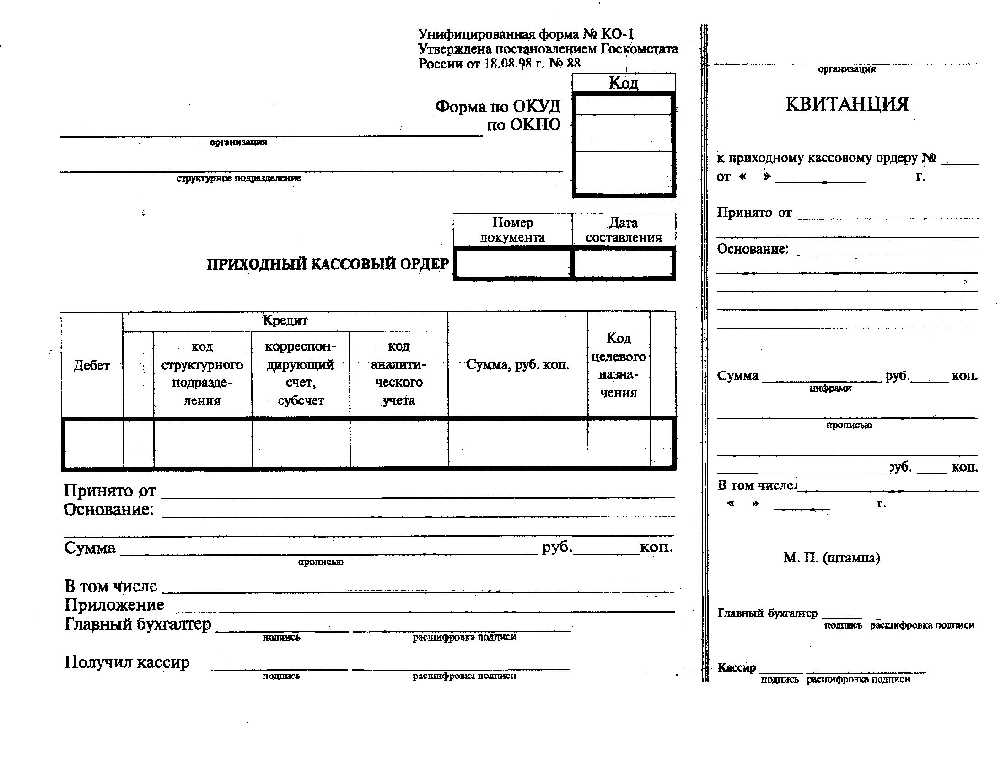
1.3. Авансовый отчет
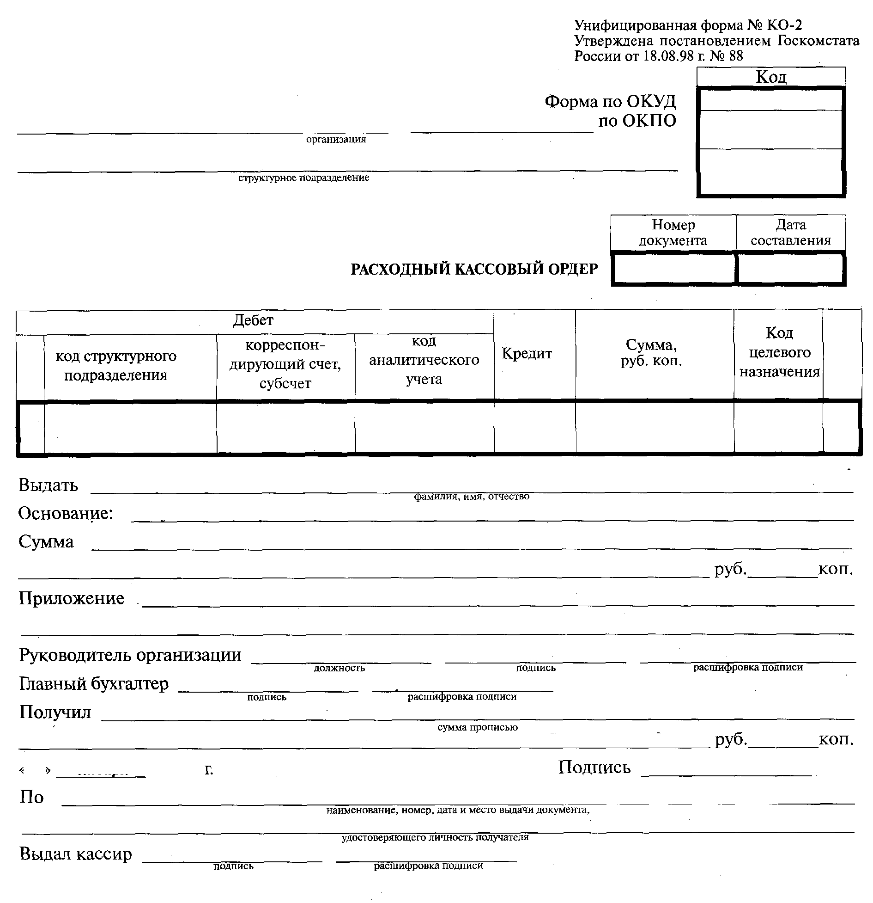

1.4. Отчет кассира
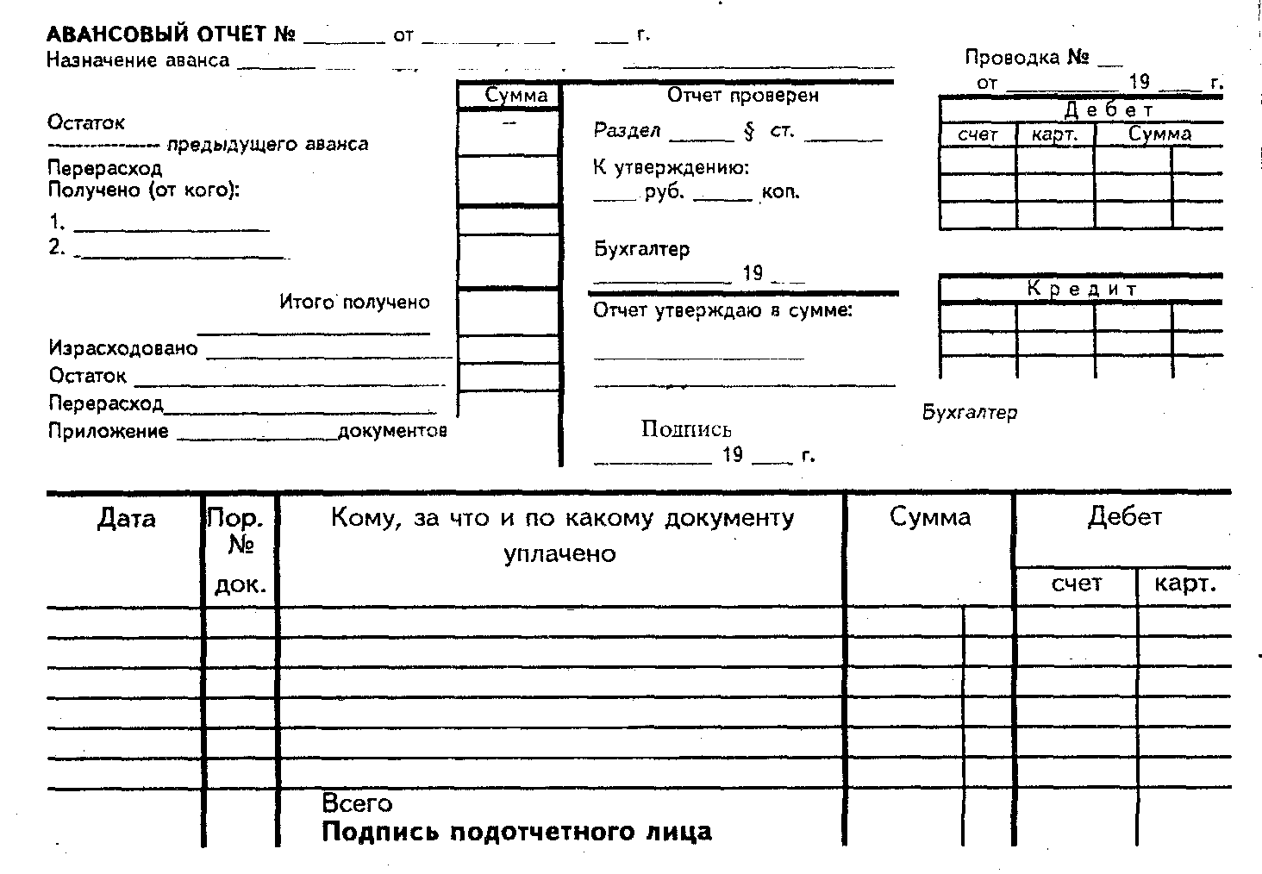
ОТЧЕТ КАССИРА
за ______________ 200__г.
№  приход. | Кол-во | От кого получены | Сумма |  | Корресп. счет
и расх.  ордеров | док-тов | или кому выданы | приход | расход | Д-т | К-т
 |  | Итого за день
 |  | Остаток на конец дня
 |  | Баланс
Кассир ______________

Приложение 2
РЕКОМЕНДУЕМЫЕ ФОРМЫ УЧЕТНЫХ РЕГИСТРОВ
2.1. Мемориальные ордера
№  м/о | №  оп. | Содержание операции | Корреспондирующие счета |  | Сумма
 |  |  | Д-т | К-т
 |  | Всего по ордерам
2.2. Регистрационный журнал мемориальных ордеров
РЕГИСТРАЦИОННЫЙ ЖУРНАЛ ЗА ______________ 200__г.

Порядковый номер мемориального ордера | Дата | Сумма
Итого
2.3. Главная книга, используемая при мемориально-ордерной
форме бухгалтерского учета
ГЛАВНАЯ КНИГА
счет 01
Д-т К-т
№  м/о | С кредита счетов |  |  |  | Итого  по | В дебет счетов |  |  |  | Итого  по
 |  |  |  |  | дебету |  |  |  |  | кредиту
Сальдо на 1_______ 200__г.
Оборот
Сальдо на 1_______ 200__г.
2.4. Оборотная ведомость
ОБОРОТНАЯ ВЕДОМОСТЬ ПО СИНТЕТИЧЕСКИМ СЧЕТАМ
за ______________ 200__г.
№ | Наименование счета | Сальдо на  1_______ |  | Оборот  за_______ |  | Сальдо на  1_______
 |  | дебет | кредит | дебет | кредит | дебет | кредит
 | Итого

2.5. Журналы-ордера
ЖУРНАЛ-ОРДЕР № 1
за ______________ 200__г. по кредиту счета 50 "Касса" в дебет счетов

Дата | 51 | 70 | 71 |  |  |  |  | Итого по кредиту
Итого
ВЕДОМОСТЬ
за ______________ 200__г. по дебету счета 50 "Касса" в кредит счетов
Сальдо на начало месяца по Главной книге _____
Дата | 51 | 70 | 75 |  |  |  |  | Итого по дебету
Итого
Сальдо на конец месяца _____
ЖУРНАЛ-ОРДЕР № 2
за ____________ 200__г. по кредиту счета 51 "Расчетный счет" в дебет счетов

Дата | 50 | 70 | 71 |  |  |  |  | Итого по кредиту
Итого
ВЕДОМОСТЬ
за _____________ 200__г. по дебету счета 51 " Расчетный счет " в кредит счетов
Сальдо на начало месяца по Главной книге _____
Дата | 50 | 70 | 75 |  |  |  |  | Итого по дебету
Итого
Сальдо на конец месяца _____
ЖУРНАЛ-ОРДЕР № 7
за ____________ 200__г.
по кредиту счета 71 "Расчеты с подотчетными лицами" в дебет счетов

№ | Ф.И.О. | № РКО | Выдано из кассы | Израсходовано с кредита сч.71 в дебет счетов |  |  |  |  | Сальдо
п/п | подотчетного лица |  |  | 10 | 26 | 68.3 | ___ | ___ | Д-т | К-т
1  2  3 | Антонов  Виноградов  Петров | 2  3  4 | 5000  5000  5000 | 4950 | 3476 |  |  |  | 1524  50  5000
Итого |  |  | 15000 | 4950 | 3476 |  |  |  | 6574
2.6. Главная книга, используемая при журнально-ордерной
форме бухгалтерского учета
ГЛАВНАЯ КНИГА
счет 01
Месяц | Обороты по дебету |  |  |  |  | Итого по | Оборот по | Сальдо
 |  |  |  |  |  | дебету | кредиту | Д-т | К-т
01.01.200__г.
01.200__г.
2.7. Ведомость учета основных средств
ВЕДОМОСТЬ УЧЕТА ОСНОВНЫХ СРЕДСТВ
за ______________ 200__г.
у кого в подотчете _______________
№ | Наименование объектов | Цена | Приход |  | Расход |  | Остаток |  | Начисл.аморт.
п/п | основных средств |  | К-во | Сумма | К-во | Сумма | К-во | Сумма | Норма | Сумма
Итого
2.8. Ведомость учета материалов
ВЕДОМОСТЬ УЧЕТА МАТЕРИАЛОВ
за ______________ 200__г.
у кого в подотчете _______________
№ | Наименование | Ед. | Цена | Приход |  | Расход всего |  | В том числе на договор |  |  | Остаток
п/п |  | изм. |  | К-во | Сумма | К-во | Сумма | №1 | №2 | №3 | К-во | Сумма
Итого
2.9. Ведомость учета МБП
ВЕДОМОСТЬ УЧЕТА МБП
за ______________ 200__г.
у кого в подотчете _______________
№ | Наименование | Ед. | Цена | Приход |  | Расход |  | Остаток
п/п |  | изм. |  | К-во | Сумма | К-во | Сумма | К-во | Сумма
Итого
2.10. Ведомость учета товаров на складе
ВЕДОМОСТЬ УЧЕТА ТОВАРОВ НА СКЛАДЕ
за ______________ 200__г.
№ | Наименование | Ед. | Цена | Приход |  | Расход |  | Остаток
п/п |  | изм. |  | К-во | Сумма | К-во | Сумма | К-во | Сумма
Итого
2.11. Ведомость начисления заработной платы
ВЕДОМОСТЬ НАЧИСЛЕНИЯ ЗАРАБОТНОЙ ПЛАТЫ
за ______________ 200__г.
№ | Ф.И.О. | Начислено |  |  | Удержано |  |  |  |  | К выдаче
п/п |  | зар.  плата | б/лист | всего | пенс.  фонд | подох.  налог | алим. | сб/б | всего
Итого
2.12. Ведомость учета затрат на производство
ВЕДОМОСТЬ УЧЕТА ЗАТРАТ НА ПРОИЗВОДСТВО
за ______________ 200__г.
№  договора | Материалы | Заработная  плата | Соц.  страх. | Прочие  расходы | Накладн.  расходы | Затраты  на пр-во |  | Себест.  незаверш. пр-ва | Цена  реализации  договора
№1
№2
№3
Итого
Накл.расх.

Приложение 3
ЖУРНАЛ РЕГИСТРАЦИИ ХОЗЯЙСТВЕННЫХ ОПЕРАЦИЙ
ЖУРНАЛ РЕГИСТРАЦИИ ХОЗЯЙСТВЕННЫХ ОПЕРАЦИЙ
за ______________ 200__г.
№ оп. | Содержание операции | Корреспондирующие счета |  | Сумма
 |  | Д-т | К-т | частная | общая
1 | 2 | 3 | 4 | 5 | 6
 | Всего
БИБЛИОГРАФИЧЕСКИЙ СПИСОК
- Федеральный Закон РФ "О бухгалтерском учете". - 21 ноября 1996г.
- Положение о бухгалтерском учете и отчетности в Российской Федерации, утвержденное приказом Министерства финансов РФ от 26 декабря 1994г.
- План счетов бухгалтерского учета финансово-хозяйственной деятельности предприятий и инструкция по его применению, утвержденные приказом Министерства финансов РФ от 1 ноября 1991г.(по состоянию на 1 января 1999г.)
- Указания по ведению бухгалтерского учета и отчетности и применению регистров бухгалтерского учета для субъектов малого предпринимательства, утвержденные приказом Министерства финансов РФ от 22 декабря 1995г.
- Альбом унифицированных форм первичной учетной документации по бухгалтерскому учету (с краткими пояснениями по их применению). - М.: ДИС, 1997. - 120с.
- Вещунова Н.Л., Неёлова Н.В. Основы бухгалтерского учета: Задачи и вопросы: Учеб. пособие. - М.: Финансы и статистика, 1998. - 96с.
- Козлова Е.П., Парашутин Н.П., Бабченко Т.Н., Галанина Е.Н. Бухгалтерский учет. - М.: Финансы и статистика, 1997. - 576с.
- Луговой В.А. Организация бухгалтерского учета и отчетность. - М.: АО "ИНКОНСАУДИТ", 1995. - 128с.
- Макальская М.Л. Корреспонденция счетов: Справочное пособие. Новый план счетов бухгалтерского учета финансово-хозяйственной деятельности предприятий. - М.: ДИС, 1995. - 156с.
- Макальская М.Л. Бухгалтерский учет и налогообложение на малых предприятиях: Справочное пособие. - М.: ДИС, 1996. - 120с.
- Медведев А.Н., Медведева Т.В. Практическая бухгалтерия: от создания до ликвидации организации. - М.: ИНФРА-М, 1997. - 576с.
- Николаева С.А. Принципы формирования и калькулирования себестоимости. - М.: Аналитика-Пресс, 1997. - 144с.

ОГЛАВЛЕНИЕ
ПРЕДИСЛОВИЕ .....................................................................................................  ОСНОВЫ ТЕОРИИ И ПРАКТИКИ БУХГАЛТЕРСКОГО УЧЕТА .....................  ЗАДАНИЕ НА КУРСОВУЮ РАБОТУ...................................................................  ПЕРЕЧЕНЬ ХОЗЯЙСТВЕННЫХ ОПЕРАЦИЙ, СОВЕРШЕННЫХ  В ДАННОМ МЕСЯЦЕ ........................................................................................  ВАРИАНТЫ ЗАДАНИЙ ........................................................................................  РЕКОМЕНДАЦИИ ПО ВЫПОЛНЕНИЮ КУРСОВОЙ РАБОТЫ ......................  ПРИЛОЖЕНИЕ 1. Рекомендуемые формы оправдательных документов ...........  1.1. Приходный кассовый ордер .....................................................................  1.2. Расходный кассовый ордер .......................................................................  - Авансовый отчет .......................................................................................  - Отчет кассира ............................................................................................  ПРИЛОЖЕНИЕ 2. Рекомендуемые формы учетных регистров ...........................  2.1. Мемориальный ордер ...............................................................................  2.2. Регистрационный журнал мемориальных ордеров .................................  - Главная книга, используемая при мемориально-ордерной форме  бухгалтерского учета ................................................................................  2.4. Оборотная ведомость ................................................................................  2.5. Журналы-ордера ........................................................................................  2.6. Главная книга, используемая при журнально-ордерной форме  бухгалтерского учета .................................................................................  2.7. Ведомость учета основных средств ..........................................................  2.8. Ведомость учета материалов ....................................................................  2.9. Ведомость учета МБП ...............................................................................  2.10. Ведомость учета товаров на складе ........................................................  2.11. Ведомость начисления заработной платы ..............................................  2.12. Ведомость учета затрат на производство ...............................................  ПРИЛОЖЕНИЕ 3. Журнал регистрации хозяйственных операций ....................  БИБЛИОГРАФИЧЕСКИЙ СПИСОК .................................................................... | 3  4  8  10  13  14  15  15  16  17  18  19  19  19  20  20  21  23  24  24  25  25  26  26  27  28
_____________________________
Учебное издание
Организация бухгалтерского учета в коммерческих организациях
Составители: КАЛГИНА Татьяна Геннадиевна
МЕШКОВ Николай Алексеевич
Редактор Е. С. Резникова
Технический редактор О. Г. Завьялова
Лиц. № 020304 от 28.11.96. Подписано в печать
Формат 60х84/16. Бумага офсетная № 2. Ризография. Усл.-печ. л.
Уч.-изд. л. Изд. № Тираж 120 экз. Заказ
Московский государственный институт электроники и математики.
109028, Москва, Б. Трехсвятительский пер., 3/12.
Отдел оперативной полиграфии Московского государственного
института электроники и математики. 113054, ул. М. Пионерская, 12.

1 ) Большая часть совершенных в течение месяца хозяйственных операций группируется во вспомогательных накопительных ведомостях, по которым в конце месяца составляются мемориальные ордера.

